NEJM勉強会2002 第34回 02/11/27実施 Cプリント 担当：前田恵理子

患者は土曜日の真夜中に典型的な急性虫垂炎の症状を呈して紹介されてきたが、急性虫垂炎としては非常に非典型的なことに白血球数が正常であったのでCTをオーダーした。CT上のmassが泌尿生殖系関係か、原発性の肉腫か鑑別を行うために、泌尿器科医と腫瘍専門医の両方がconsultされた。

【鑑別診断】 臨床経過・CT所見からは、良性・悪性のどちらの原因もありうる。
非腫瘍性疾患
①血腫；急激な疼痛から疑われるが、外傷や出血素因はないので考えにくい。後腹壁血腫は腸腰筋の中に生じることが殆どで、このケースのように腸腰筋に隣接する・区別される形ではあまり生じない。最終的に、MRI信号強度で血腫であることは否定される。
②膿瘍；消化管・泌尿生殖系・骨からの感染の波及、特に若い患者で右下腹部痛ということで虫垂炎の穿孔と膿瘍形成の可能性は考えなくてはいけない。先行する消化器・泌尿器の感染徴候もなく、CT上massに隣接する脂肪組織から隔絶され、波及している様子もないので膿瘍は考えにくい。結核など骨からの膿瘍の波及の可能性についても、画像で見る限り隣接する脊柱に異常はなく、考えにくい。
腫瘍性疾患・・・腫瘍としては、4種類の腫瘍が鑑別に挙げられる
③リンパ腫；この年代の男性に好発する。ホジキン病では典型的には1個～数個のリンパ腺群の腫脹が見られ、いわゆるB症状と呼ばれる体重減少・発熱も合併することが多い。横隔膜下を主病巣とするホジキン病は、もっと年齢の高い成人に多く、殆どが両側性で、腸骨・鼡径リンパ節に病変があることが殆どである。以上のどの特徴もこの症例とは反するし、本症例のLDH上昇は腫瘍の中でもホジキン病ではないものを示唆する。非ホジキンリンパ腫が腹部にできるときは後腹壁より腸間膜のリンパ節が腫脹することが殆どであるので、後腹壁の1箇所にしか病変がなく、周囲のリンパ節も巻き込まれていないことからこれも否定的である。リンパ腫の疼痛は、急速に拡大することで生じることは殆どなく、ホジキン病でアルコールを飲むと疼痛を生じることがある程度である。
④軟部組織肉腫；MRIで、massが腸腰筋から隔絶されていることがわかるので、あるとすれば後腹壁結合組織由来や脂肪肉腫（脂肪は殆ど含まれていないので低分化型脂肪肉腫）か。しかし軟部組織肉腫では壊死やLDH上昇は見られない。また、軟部組織肉腫で痛みを生じるなら低分化型と考えられるが、明瞭な被膜を持つ点は低分化型軟部組織肉腫としては否定的な所見である。
⑤未分化癌の転移；消化管・肺・悪性黒色腫の転移などは、患者の年齢・経過から否定的である。
⑥胚細胞腫（germ-cell tumor）；免疫組織化学的手法が確立される前は、未分化癌からの鑑別は難しく、シスプラチンを含む化学療法が奏効することで鑑別されていた。現在では、β-hCG、α-FP、胎盤性ALPを調べたり、頻度が高い異常である12番染色体長腕の異常（isochromosome-12p）を蛍光抗体法による in situ hybridizationで調べたりすることで、診断がつくようになっている。

【胚細胞腫と本症例】
15-35歳の男性に好発し、超音波で見えるような精巣腫瘍の転移・後腹壁原発ともにありうる。胚細胞腫は精巣原発が殆どで（95％）、残り5％が尾骨前・後腹壁・縦隔・松果体など精巣外に生じるに過ぎない。潜在精巣（cryptorchidism）は精巣胚細胞腫の最も強い危険因子となり、これがあると胚細胞腫の発生率は1000倍（by a factor of more than three）にも高まるが、胚細胞腫の側から見ると潜在精巣由来の胚細胞腫は10％に過ぎない。他の弱いリスクファクターとしては、この患者も幼少期に患った（外鼡径）ヘルニアが挙げられているが、これは支持しないデータもある。
本症例のmassは、MRIではheterogenousであるがCT上はhomegenousで、セミノーマか非セミノーマ胚細胞腫の所見として合致する。セミノーマの平均診断年齢は35歳で、非セミノーマより少し高い。この患者では急激な疼痛が見られているが、これは腫瘍の急速な発育と壊死によるものだろう。LDHの上昇は胚細胞腫でよく見られ、上昇程度は腫瘍の体積と相関する。MRI撮影後にみられるHct低下は腫瘍内出血を示唆する。胚細胞腫は後腹壁にとどまることも多いので、他にリンパ節腫脹や他臓器転移が見られない点でも、診断として矛盾するものではない。

【Clinical Diagnosis】 Retroperitonial germ-cell tumor, ? primary
【Dr. P. W. Kantoff’s Diagnosis】 Retroperitonial germ-cell tumor, probably primary seminoma
【Pathological Discussion】
エコー上右の精巣に低エコー性のmassと小さな石灰化層が見られ（Fig.5）、α-FPとβ-hCGは正常であった。後腹壁massの針生検が実施された。壊死組織の中に大量の腫瘍細胞が単細胞～少細胞グループで存在しており、リンパ球も少し見られた（Fig.3）。腫瘍細胞の核は大きな円形や正方形で、1-2個の明瞭な核小体があり、細胞質は透明であった（Fig.4）。これはseminomaの組織像である。後腹壁seminomaでも、組織診断＆非セミノーマ成分の除外のために除睾術を行うのがよいが、この患者では激しい疼痛・下大静脈と右尿管の閉塞があったので、まずbleomycin・etoposide・cisplatinによる化学療法を行い、massを4cmまで退縮させさらに放射線療法を行った後、右除睾術が施行された。
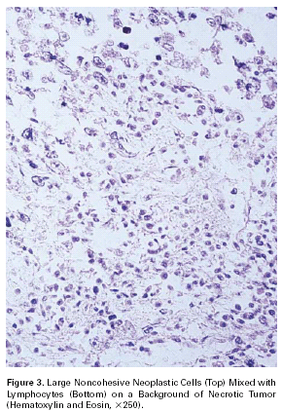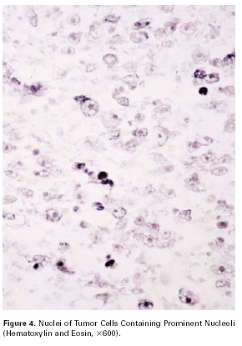
精巣内の病変は炎症所見が少々見られるほかは線維化しており、管腔内や浸潤性の胚細胞腫細胞は見られなかった。これは、退縮した、または「燃え尽きた」精巣胚細胞腫の所見と合致した。
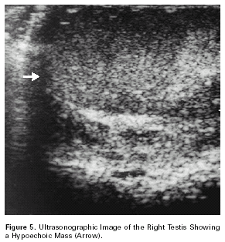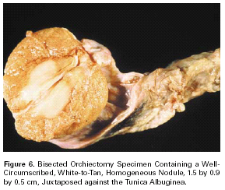
後腹壁にmassがあり、精巣は臨床的には正常というのは、胚細胞腫の1％程度である。まれに精巣下降の過程で遺残した精巣組織や異所性精巣組織から生じることがあるが、殆どの後腹壁胚細胞腫は精巣からの転移である。対照的に、縦隔・松果体の胚細胞腫の殆どは原発性である。後腹壁胚細胞腫の組織型としてはセミノーマが最多、次が胎児性癌である。但し、精巣から転移した場合でも、後腹壁に見られるのと同じ組織型の胚細胞腫が精巣に見られるとは限らない。精巣に見られる腫瘍は、同じであることも、違う組織型であることも、管腔内胚細胞新生物であることもあるし、精巣には腫瘍がなくて線維化・精子形成の低下・萎縮・石灰化や瘢痕化が見られるだけであることもある。すでに精巣外胚細胞腫として転移巣を生じた上で原発巣は壊死し、「燃え尽きて」しまうのである。一方精巣が正常に見える患者でも、後腹壁胚細胞腫治療後5ヶ月-14年もして、精巣に腫瘍細胞が見つかることもある。つまり、精巣が腫瘍のreserverとなる危険性があるため、全ての後腹壁胚細胞腫患者で除睾術を行うことが望ましい。
患者は、化学療法・放射線療法・除睾術後1年現在経過は良好である。胚細胞腫は治癒可能な腫瘍であるので、精巣に異常がなくても、好発年齢から外れていても、しっかり鑑別したい疾患と言えよう。
【Anatomical Diagnosis】
Seminoma, retroperitoneal, consistent with retrogressed testicular seminoma.

